研发中心 | 文档编号 |  | 密级 | 秘密
研发中心 | 项目名称 | ITN8800P001R001C01 版本项目
研发中心 | 产品版本 | ITN8800P001R001C01

以太HQOS功能软件模块设计文档
(内部资料 请勿外传)

作 者： | 王敏 | 日 期： | 2022.11.26
审 核： | 技术组长 | 日 期：
批 准： | 产品 SE | 日 期：

瑞斯康达科技发展股份有限公司

修 订 记 录
修改日期 | 修改后版本 | 修改内容 | 修改人 | 备注

关键名词
定义系统或产品中涉及的重要术语，为读者在阅读文档时提供必要的参考信息。
序号 | 术语或缩略语 | 说明性定义
1
2

目录

该文档的输入为特性设计和需求分解文档中提取出来的所有需求规格（DS）。对于比较简单的需求，也可以不写特性设计文档，直接根据包需求（OR）在本文档中分解 DS。

1 简介

1.1 文档目的及范围
本文档根据包需求OR.MSOTNP1R1C00.0112，设计以太网二层HQOS功能的基本模型，平台cli的初步配置，适配、驱动模块的函数接口、执行流程和相关数据结构，为下一步编码提供指导，本文档适合于模块开发人员、项目经理等阅读。

1.2 需求来源和原理
8800-A需求：OR.MSOTNP1R1C00.0112 支持以太网二层HQOS功能，四层结构，三级调度。
HQOS（Hierarchical QOS）指层次化QOS，传统流量管理是基于端口的带宽进行调度的，不能对端口中每个用户的带宽进行保证，而HQOS解决多用户的多业务带宽保证。以太二层HQOS第一级完成对用户内部各业务带宽的保证，第二级完成用户带宽的保证，第三级完成用户组带宽的保证，第四级是端口级别的设置。
HQOS的四层结构，三级调度模型如下：
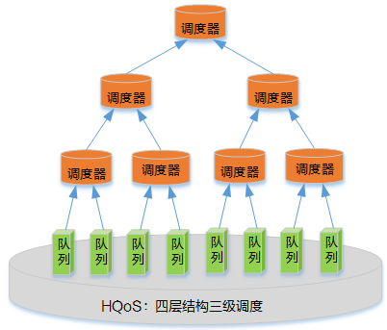

1.3 需求规格定义
DS 编号 | DS 标题

1.4 设计约束
- 硬件：
  - 交换芯片采用CTC8180系列，8180支持五层结构，四级调度。
- 软件：
1 芯片限制，不支持trunk组；
2 芯片限制，入队需要基于目的口入队，因此同一种user的模板，不支持在多个端口绑定；
3 芯片限制，调度节点上优先级范围为0-3，cli配置的范围为0-7，采用除以2处理，即分为四种优先级0（0-1）,1（2-3）,2（4-5）,3（6-7）；

1.5 支持的硬件形态
8800-A设备

1.7 主要的工作
驱动：驱动上关于二层hqos没有相关代码，需要全部重新开发；
平台：可借鉴沿用以前的hqos代码，需要做小幅度的调整，具体调整内容包括:user
以及user-group内的match内容限定与完善、调度的设置调整；

2 概要设计

2.1 驱动的实现方案简介
8180芯片基于logic-port/serviceid+dstport入队，以太二层hqos方案上，由scl创建规则出logic-port以及service-id。scl的业务可根据需求进行匹配，核心配置如下：
ctc sdk层面的创建流程：
#创建service-id以及service-id与目的口关联
qos service create service-id 1
qos service bind service-id 1 dest-port 0x0000 hsch-en
port 0x0001 scl-key-type scl-id 0 direction ingress type svid
vlan mapping add port 0x0001 svid 10 mapping-to service-id 1 service-queue-en logic-port 1
qos service create service-id 3
qos service bind service-id 3 dest-port 0x0000 hsch-en
vlan mapping add port 0x0002 svid 30 mapping-to service-id 3 service-queue-en logic-port 3
（改成scl匹配svlanid ，cvlanid 出service-id以及logic-port）
port 0x0002 scl-key-type scl-id 0 direction ingress type svid
# Configure sch goup .
qos schedule create sch-group level 0 port 0x0000
qos schedule create sch-group level 1
qos schedule create sch-group level 2
qos schedule create sch-group level 3
qos schedule create sch-group level 4 service-id 1 port 0x0000
qos schedule create sch-group level 4 service-id 3 port 0x0000
qos schedule bind sch-group child 0x4000100 parent 0x3000002
qos schedule bind sch-group child 0x4000111 parent 0x3000002
qos schedule bind sch-group child 0x3000002 parent 0x2000002
qos schedule bind sch-group child 0x2000002 parent 0x1000002
qos schedule bind sch-group child 0x1000002 parent 0x2
#Configure L3 shaping.
qos shape group group-id 0x3000002 pir 100000
由scl基于业务流（匹配cvlan、svlan，cvlan+svlan）创建规则出logic-port与service-id、再创建service-id与目的口的绑定关系、调度结构图构建；

2.2 功能模型结构设计
目前设计的四级结构，三级调度的模型如下如下：
第一层：流队列；第二层：基于用户；第三层：基于用户组；第四层：端口；
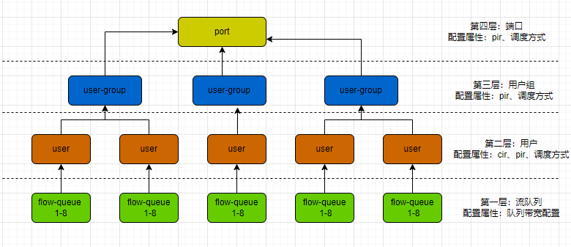

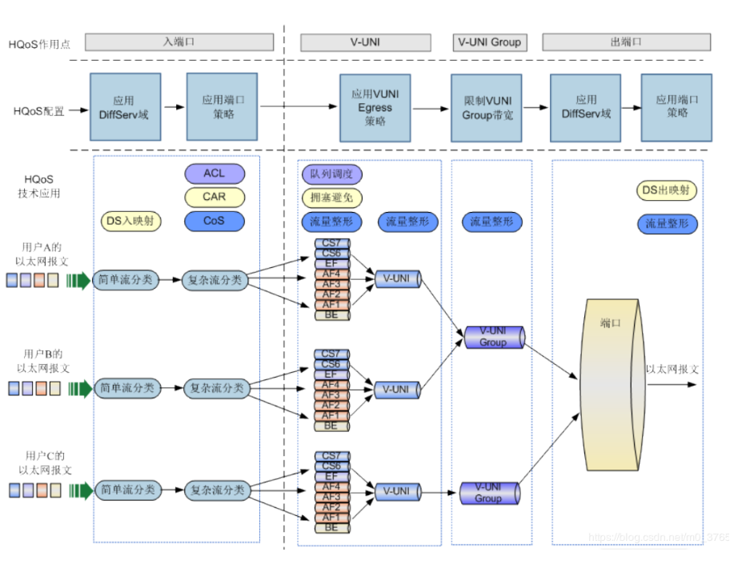

2.3 功能点分解命令配置描述
基于队列的hqos模板配置：创建基于flow-queue的模板，可以配置flow-queue的限速、设置wred的模板参数；
基于用户的hqos模板配置：创建基于用户的模板，可以配置限速、调度方式、优先级；
基于用户组的hqos模板配置：创建基于用户组的模板，可以配置限速、调度方式、优先级；
基于hqos的模板配置：创建hqos的模板，作为关联包含用户组、用户、队列的hqos模板信息的最终模板；
基于端口模板应用：应用hqos的模板出向，下发硬件配置；

2.4 命令配置间依赖关系描述
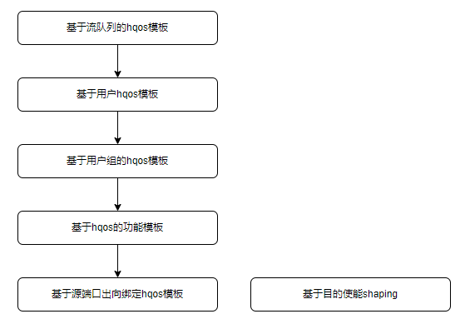
用户hqos模板需要关联流队列的hqos模板，1：1关系；用户组的hqos模板需要关联用户hqos模板，1：N关系；hqos功能模板需要关联用户组的hqos模板，1：1关系；层层递进关联，然后在目的出向端口上绑定hqos模板，最后在目的口进行shaping的配置。
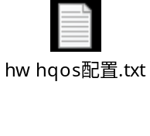

2.5目录和文件结构
驱动涉及到的文件
/ssp_ctc/ssp_qos/src/sspQosHw.c
/ssp_ctc/ssp_qos/include/sspQos_ctc.h
/ssp_ctc/ssp_qos/src/sspQos_ctc.c
/fdi_ctc/inc/qos/fdiHQos_ctc.h
/fdi_ctc/src/fdi_qos/fdiHQos_ctc.c

2.6 以太HQOS功能配置详解
2.6.1 基于流队列的hqos模板配置
Raisecom(config)#mls hqos queue profile 1
Raisecom(hqos-queue)#
clear Clear screen
end Exit current mode and down to privileged mode
exit Exit current mode and down to previous mode
help Message about help
history Most recent history command
language Language of help message
list List command
mls Configure multilayer switching information
no Negate a command or set its defaults
queue Queue
quit Exit current mode and down to previous mode
scheduler Queue scheduler mode
show Show running system information
支持的主要功能点：
case1：调度方式配置
case2：队列的权重设置
case3：队列的限速设置
case4：队列的wred模板关联
队列的hqos模板设计，可参考队列qos模板

2.6.2 基于用户的hqos模板配置
Raisecom(config)#mls hqos user profile 1
Raisecom(hqos-user)#
car car
clear Clear screen
description User profile description
end Exit current mode and down to privileged mode
exit Exit current mode and down to previous mode
help Message about help
history Most recent history command
language Language of help message
list List command
mls Multilayer switching information
no Negate a command or set its defaults
quit Exit current mode and down to previous mode
scheduler Qos scheduler
show Show running system information
支持功能点：
case1：调度功能，相当于对队列调度；
case2：支持配置限速，cir、pir；
case3：关联hqos flow-queue模板；
case4：支持基于match cvlan，或者match svlan

2.6.3 基于用户组的hqos模板配置
Raisecom(config)#mls hqos user-group profile 1
Raisecom(hqos-user-group)#
car car
clear Clear screen
description User group profile description
end Exit current mode and down to privileged mode
exit Exit current mode and down to previous mode
help Message about help
history Most recent history command
language Language of help message
list List command
match Set the match statement for hqos user group
mls Multilayer switching information
no Negate a command or set its defaults
quit Exit current mode and down to previous mode
show Show running system information
支持功能点：
case1：car限速配置（仅pir）
case2：支持与user profile的绑定
case3：支持调度方式
case4：支持match svlan配置
（备注：1 user-group中match的svlan不能与user的模板中match的svlan冲突； 2当user模板中match cvlan，user-group中match svlan时，业务同时匹配cvlan+svlan）

2.6.4 基于hqos的模板配置
Raisecom(config)#mls hqos profile 1
Raisecom(hqos)#
clear Clear screen
description Hqos profile description
end Exit current mode and down to privileged mode
exit Exit current mode and down to previous mode
help Message about help
history Most recent history command
language Language of help message
list List command
mls Multilayer switching information
no Negate a command or set its defaults
quit Exit current mode and down to previous mode
show Show running system information
支持的功能点：
case1：关联hqos user-group profile

2.6.5 基于端口的hqos模板应用配置
Raisecom(config)#interface tengigabitethernet 1/2/2
Raisecom(config-tengigabitethernet1/2/2)#mls hqos profile 1 outbound
Raisecom(config)#interface tengigabitethernet 1/2/2
Raisecom(config-tengigabitethernet1/2/2)#mls qos shaping xx
支持的功能点：
case1：基于目的端口绑定hqos模板

2.6.6 配置应用举例
配置顺序为：
step1：创建基于hqos的flow-queue模板；
step2：创建基于hqos的用户模板；
step3：创建基于hqos的用户组模板：
step4：创建基于hqos的模板；
step5：源端口出向关联hqos的模板；
step6：目的端口开启出向shaping；

2.7 驱动子功能点
a、创建并维护管理service-id

b、service-id关联flow； service-id关联目的口

c、调度树状图构建：节点创建，父子层次之间的节点关联；

d、节点的调度方式配置；

e、节点的限速配置；

f、与上层交互的信息软件层面的维护管理（模板信息的维护管理、端口下发配置的信息关联与管理）；

2.8 编译宏定义
一级功能宏：
#define INCLUDE_ROS_HQOS
二级功能宏：
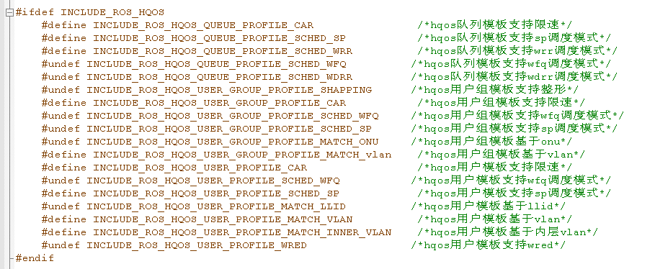

2.9 限制与主要问题讨论
参考1.4的设计约束，主要是不支持trunk口、优先级范围0-3、不支持同一个user模板绑定多个端口

2.10 规格大小
user最大支持384，user-group最大支持256；（与mpls-hqos的功能共用资源）
硬件的规格限制：芯片支持5级调度，L0-L4，L0为根节点，L4为叶子节点，其节点限制个数分别为64,128,256,384,1216；L0-L3每个group支持4个调度节点，L4支持8个调度节点；
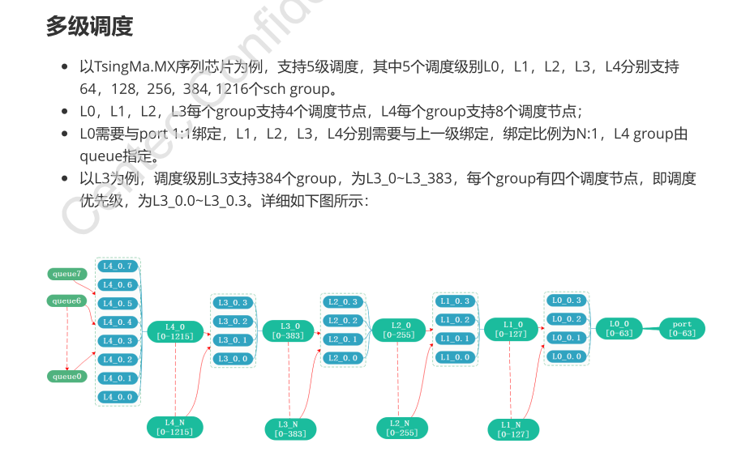

3 函数设计

3.1命令字接口

3.1.1端口应用模板
当在源端口上应用hqos的模板时，提供命令字接口为 ROS_HW_SS_HQOS_PROFILE，将调用函数：

/*----------------------------------------------------------------------------\
函数名称:STATUS ssp_hqos_profile_set(hqosHwApply_t *phqosProfile)
说 明: 根据传入的hqos信息，创建hqos相关的规则
输 入: hqos profile结构体
输 出:无
返 回: OK:成功；ERROR:失败
\-----------------------------------------------------------------------------*/

3.1.2端口配置shaping
当在目的口上使能hqos，并配置对应shaping带宽时，提供命令字接口为 ROS_HW_PORT_HQOS，将调用函数：

/*----------------------------------------------------------------------------\
函数名称:STATUS ssp_hqos_port_set(unit_t ulIfIndex,unit_t pir,uint_t pbs)
说 明: 使能hqos目的口，并下发shaping参数
输 入: 平台下发的端口索引、pir、 pbs
输 出:无
返 回: OK:成功；ERROR:失败
\-----------------------------------------------------------------------------*/

3.1.3删除端口应用模板
删除在源端口上应用hqos的模板时，提供命令字接口为 ROS_HW_SS_HQOS_PROFILE，将调用函数：

/*----------------------------------------------------------------------------\
函数名称:STATUS ssp_hqos_profile_del(hqosHwHqosApply_t *phqosProfile)
说 明: 根据传入的hqos信息，删除hqos相关的规则
输 入: hqos profile结构体
输 出:无
返 回: OK:成功；ERROR:失败
\-----------------------------------------------------------------------------*/

3.1.4删除端口shaping
当在目的口去使能hqos，并删除配置对应shaping带宽时，提供命令字接口为 ROS_HW_PORT_HQOS，将调用函数：
/*----------------------------------------------------------------------------\
函数名称:STATUS ssp_hqos_port_del(unit_t ulIfIndex)
说 明: 去使能hqos目的口，并删除配置的shaping
输 入: 平台下发的端口索引
输 出:无
返 回: OK:成功；ERROR:失败
\-----------------------------------------------------------------------------*/

3.2 驱动内部函数
a、创建并维护管理service-id
/*----------------------------------------------------------------------------\
函数名称:STATUS fdi_hqos_service_index_find_unused(uint_t *pindex)；
说 明:查找未使用service-id索引；
输 入: uint_t *pindex， //输入的service-id索引指针
输 出: uint_t *pindex //返回service-id
返 回: OK:成功；ERROR:失败
\-----------------------------------------------------------------------------*/
/*----------------------------------------------------------------------------\
函数名称:STATUS fdi_hqos_service_index_occupy(uint_t service_id)；
说 明:占用申请的service-id索引；
输 入:uint_t service_id， //输入的service-id值
输 出:
返 回: OK:成功；ERROR:失败
\-----------------------------------------------------------------------------*/
/*----------------------------------------------------------------------------\
函数名称:STATUS fdi_hqos_service_index_release(uint_t service_id)；
说 明:释放占用的service-id索引；
输 入:uint_t service_id， //输入的service-id值
输 出:
返 回: OK:成功；ERROR:失败
\-----------------------------------------------------------------------------*/

/*----------------------------------------------------------------------------\
函数名称:STATUS fdi_hqos_service_id_create(uint_t service_id)；
说 明:创建芯片层面的serviceid；
输 入:uint_t service_id， //输入的service-id值
输 出:
返 回: OK:成功；ERROR:失败
\-----------------------------------------------------------------------------*/
/*----------------------------------------------------------------------------\
函数名称:STATUS fdi_hqos_service_id_del(uint_t service_id)；
说 明:删除芯片层面的serviceid；
输 入:uint_t service_id， //输入的service-id值
输 出:
返 回: OK:成功；ERROR:失败
\-----------------------------------------------------------------------------*/

b、service-id关联flow； service-id关联目的口
/*----------------------------------------------------------------------------\
函数名称:STATUS FDI_hqos_scl_service_id_mapping(unit port,uint cvlan,uint svlan,uint service_id,uint logic_port,uint *sclid);
说 明:利用scl出关联logic-port以及service-id；
输 入:unit port,//端口号
uint cvlan,//匹配的cvlan
uint svlan,//匹配的svlan
uint service_id,//service-id
uint logic_port,//logic-port
uint *sclid //scl entry传入的地址
输 出: uint *sclid //scl的entryid
返 回: OK:成功；ERROR:失败
\-----------------------------------------------------------------------------*/

/*----------------------------------------------------------------------------\
函数名称:STATUS FDI_hqos_scl_service_id_mapping_del(unit sclid);
说 明:删除scl出关联的logic-port、service-id；
输 入: uint sclid //scl entry传入的地址
输 出:
返 回: OK:成功；ERROR:失败
\-----------------------------------------------------------------------------*/

/*----------------------------------------------------------------------------\
函数名称:STATUS FDI_hqos_service_id_bind_port(unit serviceid,unit dstport);
说 明:serviceid关联的目的口；
输 入: unit serviceid,
unit dstport//目的端口
输 出:
返 回: OK:成功；ERROR:失败
\-----------------------------------------------------------------------------*/

/*----------------------------------------------------------------------------\
函数名称:STATUS FDI_hqos_service_id_unbind_port(unit serviceid,unit dstport);
说 明:serviceid解除关联的目的口；
输 入: unit serviceid,
unit dstport//目的端口
输 出:
返 回: OK:成功；ERROR:失败
\-----------------------------------------------------------------------------*/

c、调度树状图构建：节点创建，父子层次之间的节点关联；
/*----------------------------------------------------------------------------\
函数名称:STATUS FDI_hqos_sched_group_create(unit gport,unit service_id,unit parent_id,unit level,unit *groupid)
说 明:调度节点的创建；
输 入:unit gport, //调度的目的口，创建根节点时需要指定
unit service_id,// 创建叶子节点时，需要指定
unit parent_id,//创建l1-l5的节点需要指定
unit level,//调度节点的层级
unit *groupid//创建调度的节点id
输 出: unit *groupid//创建调度的节点成功后返回的id
返 回: OK:成功；ERROR:失败
\-----------------------------------------------------------------------------*/

/*----------------------------------------------------------------------------\
函数名称:STATUS FDI_hqos_sched_group_del(unit groupid)
说 明:调度节点的删除；
输 入:unit groupid//创建调度删除
输 出:
返 回: OK:成功；ERROR:失败
\-----------------------------------------------------------------------------*/

d、节点的调度方式配置、权重配置；
/*----------------------------------------------------------------------------\
函数名称:STATUS FDI_hqos_sched_group_schedinfo_set(unit sp,unit weight，unit groupid)
说 明:调度节点的调度信息设置；
输 入:unit sp,//调度优先级
unit weight，//调度的权重
unit groupid //调度的group-id
输 出:
返 回: OK:成功；ERROR:失败
\-----------------------------------------------------------------------------*/

/*----------------------------------------------------------------------------\
函数名称:STATUS FDI_hqos_sched_group_sched_del(unit sp,unit groupid)
说 明:调度节点的调度信息清除；
输 入:unit sp,//调度优先级
unit groupid //调度的group-id
输 出:
返 回: OK:成功；ERROR:失败
\-----------------------------------------------------------------------------*/

/*----------------------------------------------------------------------------\
函数名称:STATUS STATUS FDI_hqos_sched_queue_sched_set(unit weight,unit sp,unit serviceid,unit dstport,unit queue_id)
说 明:调度叶子节点（队列）的调度信息配置；
输 入:unit weight,//权重
unit sp,//优先级
unit serviceid,//serviceid
unit dstport,//目的端口
unit queue_id//队列号
输 出:
返 回: OK:成功；ERROR:失败
\-----------------------------------------------------------------------------*/

/*----------------------------------------------------------------------------\
函数名称:STATUS FDI_hqos_sched_queue_sched_del(unit serviceid,unit queue_id)
说 明:调度叶子节点（队列）的调度信息清除；
输 入:unit serviceid,//serviceid
unit queue_id//队列号
输 出:
返 回: OK:成功；ERROR:失败
\-----------------------------------------------------------------------------*/

e、节点的限速；
/*----------------------------------------------------------------------------\
函数名称:STATUS FDI_hqos_sched_group_policer_set(unit enable,unit sched_group_id，hqosHwPolicer_t *p_policer_para)
说 明:调度节点的限速信息配置；
输 入:unit enable,//使能
unit sched_group_id，//调度的groupid
hqosHwPolicer_t *p_policer_para//限速参数信息
输 出:
返 回: OK:成功；ERROR:失败
\-----------------------------------------------------------------------------*/
/*----------------------------------------------------------------------------\
函数名称:STATUS FDI_hqos_sched_queue_policer_set(unit enable,unit serviceid,unit queue_id,unit dstport,hqosHwPolicer_t *p_policer_para)
说 明:调度节点的限速信息配置；
输 入:unit enable,//使能
unit serviceid,//serviceid
unit queue_id,//队列号
unit dstport,//目的端口
hqosHwPolicer_t *p_policer_para//限速参数信息
输 出:
返 回: OK:成功；ERROR:失败
\-----------------------------------------------------------------------------*/

f、与上层交互的信息软件层面的维护管理；
主要是函数的内部流程中体现,比如logiceport的分配管理等。

4 数据结构设计

4.1 HWAPI数据结构
平台与驱动交互的数据结构定义在hqosHwapi.h文件中，主要涵盖的数据结构如下：
typedef struct hqosHwApply_s{
unit_t ulUserGroupNum;
hqosHwUserGroup_t *pstUserGroups;
uint_t ulIfIndex;
uint_t ulDirection;
uint_t ulschedularType;
uint_t aucErrStr[128];
}hqosHwApply_t;

typedef struct hqosHwUserGroup_s{
unit_t ulUserNum;
hqosHwUser_t *pstHqosUser;
uint_t ulMatchType;
uint_t ulMatchValue;
uint_t ulschedularType;
uint_t ulSpPriority;
uint_t ulWeight;
uint_t ulHqosAction;
hqosHwPolicer_t hqsoHwPolicer;
}hqosHwUserGroup_t;

typedef struct hqosHwUser_s{
uint_t ulMatchType;
uint_t ulMatchValue;
uint_t ulschedularType;
uint_t ulSpPriority;
uint_t ulWeight;
uint_t ulWred;
uint_t ulHqosAction;
hqosHwPolicer_t hqsoHwPolicer;
hqosHwUserQueue_t pstHqosUserQueue[8];
}hqosHwUser_t;

typedef struct hqosHwUserQueue_s{
hqosHwPolicer_t hqsoHwPolicer;
uint_t ulWeight;
}hqosHwUserQueue_t;

typedef struct hqosHwPolicer_s{
uint_t ulCir;
uint_t ulCbs;
uint_t ulPir;
uint_t ulPbs;
}hqosHwPolicer_t;

4.2数据关系图
hqosHwUserQueue_t、hqosHwUser_t、hqosHwUserGroup_t、hqosHwApply_t之间为递进层次的包含关系，并且在基于用户队列、用户、用户组中都包含hqosHwPolicer_t。关系图如下：
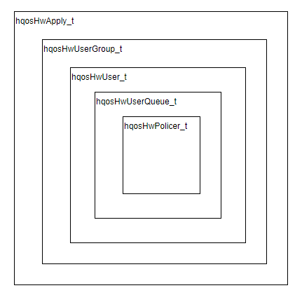

4.3 内存分析
单个user的模板占用的最大内存为：20*8+11*4 = 184字节
user-group内可能包含多个user，hqosHwApply_t内可能包含多个user-group。

5 函数流程设计

5.1 模块流程

5.1.1 配置业务整体流程

可参考2.4 命令配置间依赖关系的流程图，具体的创建过程步骤如下：
step1：创建基于流队列的模板；
step2：创建基于用户的hqos模板，并关联流队列模板；
step3：创建基于用户组的hqos模板，并关联用户的hqos模板；
step4：创建hqos的模板，并关联用户组；
step5：在端口上绑定hqos的模板（出向绑定）、配置端口的限速

5.1.2 驱动功能业务整体流程
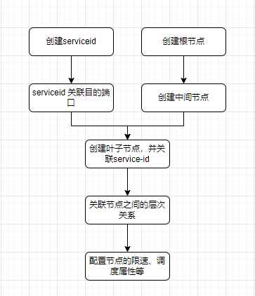

5.2 函数流程
创建绑定关系的添加与删除的总体结构如下：
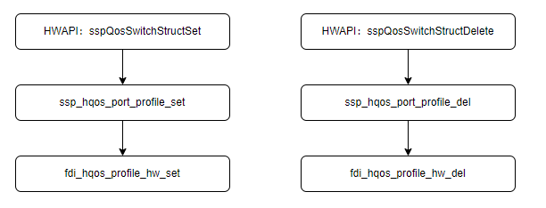
驱动内部实现的fdi_hqos_profile_hw_set以及fdi_hqos_profile_hw_del的函数调用流程如下：
图中的函数流程依次按照顺序执行，详情如下图所示：
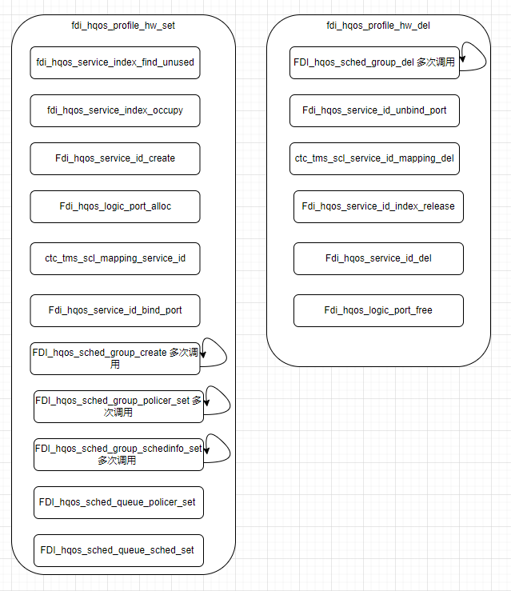

6 调试设计
调式方式上参考原来qos模块的调式debug手段，在debug-hide模式下，输入
debug qos enable
debug qos fdi enable
debug qos ssp enable

7 升级影响分析

8 板卡差异分析

9 工作量评估
对该模块进行工作量的评估，包括新增和修改的非空非注释代码行。对于移植代码乘以 0.5 的系数，对于难度很大的代码乘以 1.2 的系数，对于非常简单的代码，乘以 0.8 的系数，正常的系数是 1。
模块 | 代码量（KLOC） | 难度系数

参考文档：

